CHUYÊN ĐỀ: DI TRUYỀN PHẢ HỆ

I. PHƯƠNG PHÁP GIẢI TOÁN PHẢ HỆ
Thông thường, phương pháp giải bài tập phả hệ chia ra làm 3 bước: Bước 1: Xác định quy luật di truyền chi phối tính trạng.
Bước 2: Xác định kiểu gen.
Bước 3: Tính toán xác suất sinh con.
Tùy thuộc vào dữ kiện và yêu cầu của bài toán mà học sinh phải thực hiện đầy đủ 3 bước hoặc chỉ thực hiện 1 trong 3 bước trên.
Các bước giải đều có phương pháp rất ngắn gọn, các phương pháp giải này có liên quan chặt chẽ đến các dạng toán di truyền. Vì vậy, trước khi tổng kết phương pháp giải đặc thù, tác giả trình bày các kiến thức di truyền cơ bản liên quan mà người học cần nắm được để giải quyết dạng bài phả hệ.

1. Bước 1 - Xác định quy luật di truyền chi phối tính trạng.

1.1. Các vấn đề liên quan
1.1.1. Mối quan hệ giữa gen và tính trạng
Các tính trạng được xét trong phả hệ có thể là tính trạng do một gen hoặc nhiều gen quy định. Để xác định được mối quan hệ giữa gen và tính trạng trong phả hệ là rất phức tạp vì:
- Một cặp bố mẹ thường sinh ít con, các con sinh ra có thể mang các kiểu gen khác nhau hoặc giống nhau.
- Các cá thể con được sinh ra là một phép thử độc lập, nên kiểu gen của các con tạo ra không theo tuần tự như viết sơ đồ lai.
- Để rút ra mối quan hệ giữa gen và tính trạng cần có phép lai với số lượng cá thể lớn, nhưng trong phả hệ có số lượng cá thể có giới hạn.
Vì những lí do trên, các bài tập liên quan đến phả hệ đề bài thường cho sẵn dữ kiện về mối quan hệ giữa gen và tính trạng. Thường là một gen quy định một tính trạng. Trong giới hạn của chuyên đề này, tôi chủ yếu tập trung vào dạng bài tập một gen quy định một tính trạng.
1.1.2. Mối quan hệ trội - lặn
1.1.2.1. Trội lặn hoàn toàn
Trường hợp một gen có hai alen, trội lặn hoàn toàn, thực hiện phép lai giữa các cá thể có kiểu hình trội lặn có khả năng sau.
(1) - Trội x Trội Trội
(2) - Trội x Trội Trội + Lặn
(3) - Lặn x Lặn Lặn
(4) - Trội x Lặn Trội + Lặn
(5) - Trội x Lặn Trội.
Trong các phép lai trên, thường sử dụng phép lai (2)Trội x Trội Trội + Lặn
để xác định tính trạng nào là trội, tính trạng nào là lặn.
# VD: Biết một gen quy định một tính trạng. Bố tóc xoăn, mẹ tóc xoăn sinh ra 2 người con, một tóc xoăn, một tóc thẳng Tóc xoăn là trội, tóc thẳng là lặn.
1.1.2.2. Trội lặn không hoàn toàn
Trường hợp này rất dễ để nhận biết, cá thể con mang tính trạng trung gian.
(1) - Trội x Trội Trội
(2) - Trung gian x Lặn Trung gian + Lặn
(3) - Lặn x Lặn Lặn
(4) - Trội x Lặn Trung gian
(5) - Trung gian x Trung gian Trội + Lặn + Trung gian
(Khái niệm trội và lặn trong trường hợp này mang tính tương đối, được sử dụng để phân biệt)
Trong các phép lai trên thì phép lai (4) và (5) được dùng để xác định tính trạng di truyền trội không hoàn toàn.
# VD: Biết một gen quy định một tính trạng. Bố. mẹ đều có nhóm máu AB sinh ra 3 người con trong đó có 1 đứa có nhóm máu A, 1 đứa nhóm máu B, một đứa có nhóm máu AB tính trạng trội không hoàn toàn.
1.1.3. Di truyền của gen trên NST giới tính và gen trên NST thường
1.1.3.1. Di truyền gen trên X không alen trên Y.
Trong trường hợp một gen quy định một tính trạng, gen trên X không alen trên Y có một số đặc điểm sau:
- Phép lai thuận nghịch cho kết quả khác nhau.
- Di truyền chéo, X của bố cho con gài và X của mẹ cho con trai.
- Tính trạng lặn có ở 2 giới nhưng chủ yếu phân bố ở giới XY, do Y không có alen tương ứng.
Đối với bài toàn phả hệ, thông thường việc xác định gen nằm trên X không alen trên Y dựa vào sự phân li kiểu hình không đồng đều ở 2 giới, tính trạng lặn thường tập trung nhiều ở giới XY. Trong thực tế, việc xác định gen đó có nằm trên X hay không là khá phức tạp vì:
- Tính trạng có ở 2 giới.
- NST Y được coi như là alen lặn kết quả của nó tương đương với gen nằm trên NST thường.
- Mỗi con sinh ra là một phép thử độc lập không thể chắc chắn việc tính trạng lặn tập trung nhiều ở giới XY là do gen nằm trên NST X quy định, vì rất có thể là một sự ngẫu nhiên.
Để xác định chính xác gen đó nằm trên X hay không cần phải có 1 số cá thể đủ lớn loại bỏ được tính ngẫu nhiên của phép thử độc lập phả hệ phải rất nhiều cá thể hoặc phải nghiên cứu nhiều phả hệ khác nhau có liên quan đến tính trạng đó. Vì vậy, đối với bài toán có định hướng xác định về gen nằm trên X thường là bài toán nhận định tương đối (tính trạng có nhiều hay ít khả năng di truyền liên kết với giới tính). Từ những lí do trên, theo ý kiến tác giả thì người ra đề sẽ hạn chế cho nhận định phần này vì có thể gây ra tranh cãi.
1.1.3.2. Di truyền gen trên Y không alen trên X.
- Di truyền thẳng từ XY sang XY.
- Tính trạng chỉ biểu hiện ở giới XY.
1.1.3.3. Di truyền của gen nằm trên NST thường.
Tính trạng do gen nằm trên NST thường quy định phân li đồng đều ở hai giới. Trong một phả hệ, để xác định gen nằm trên NST thường ta dùng phương pháp loại trừ trường hợp di truyền liên kết với giới tính (gen trên X không alen trên Y) như sau:
Gen quy định tính trạng nằm trên X không alen trên Y, bố mang tính trạng trội 100% con gái mang tính trạng trội. Vì vậy, nếu bố mang tính trạng trội mà xuất hiện con gái mang tính trạng lặn gen quy định tính trạng đó nằm trên NST thường. Hoặc mẹ mang tính trạng lặn, con trai mang tính trạng trội.
#VD: Biết một gen quy định một tính trạng. Bố tóc xoăn, mẹ tóc xoăn sinh ra 1 người con gái tóc thẳng Tóc xoăn là trội so với tóc thẳng và gen quy định tính trạng nằm trên NST thường.

1.1.2. Phương pháp xác định quy luật di truyền chi phối tính trạng
Đề bài thường cho sẵn tính trạng do một gen quy định (Trong giới hạn của chuyên đề, tác giả chỉ xét đến tính trạng do một gen quy định).
* Xác định tính trạng trội và tính trạng lặn (áp dụng cho trường hợp 1 gen có 2 alen)
- Trong trường hợp trội hoàn toàn: Trội x Trội Trội + Lặn.
- Trong trường hợp trội không hoàn toàn: Trội x Lặn Trung gian; Trung gian x Trung gian Trội + Lặn + Trung gian.
(Trường hợp một gen có nhiều alen, trội lặn hoàn toàn và không hoàn toàn có phương pháp xác định riêng, tác giả chưa có điều kiện để trình bày trong đề tài này)
* Xác định vị trí của gen trên NST
- Gen trên Y không alen trên X: chỉ xuất hiện ở nam giới, di truyền thẳng.
- Gen trên X không alen trên Y: dạng này đề bài thường cho sẵn dữ kiện. Nếu đề bài cho đoán nhận (gen lặn) thì thường có các dữ kiện sau:
+ Tính trạng có ở 2 giới.
+ Giới nam biểu hiện tính trạng nhiều hơn giới nữ.
- Gen nằm trên NST thường: loại trường hợp gen nằm trên NST X không alen trên Y.
+ Bố mang tính trạng trội có con gái mang tính trạng lặn.
+ Mẹ mang tính trạng trội có con trai mang tính trạng lặn.

1.1.3. Một số ví dụ minh họa
#VD1 (Bệnh do gen lặn quy định): Phêninkêto niệu (PKU) là một bệnh di truyền do thiếu enzim chuyển hoá axit amin phêninalanin. Sơ đồ phả hệ sau đây của một gia đình bị bệnh này:
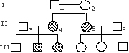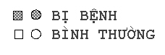
III
Biết một gen quy định một tính trạng. Phả hệ trên cho thấy bệnh Phêninkêto niệu (PKU) do gen trội hay gen lặn gây nên và gen đó nằm trên nhiễm sắc thể thường hay nhiễm sắc thể giới tính?
LỜI GIẢI
- Bệnh do gen lặn trên nhiễm sắc thể thường gây nên.
- Giải thích:
+ Bố (1) và mẹ (2) ở thế hệ thứ I đều bình thường, sinh ra hai người con bị bệnh $⇒$ Bệnh do gen lặn. (Trội x Trội Trội + Lặn)
+ Con gái bị bệnh do mang 2 gen lặn gây bệnh, trong khi đó bố không bị bệnh (Bố mang tính trạng trội con gái mang tính trạng lặn) $⇒$ gen gây bệnh nằm trên nhiễm sắc thể thường.
#VD2 (Bệnh do gen trội quy định): (ĐH 2011) Cho sơ đồ phả hệ sau:
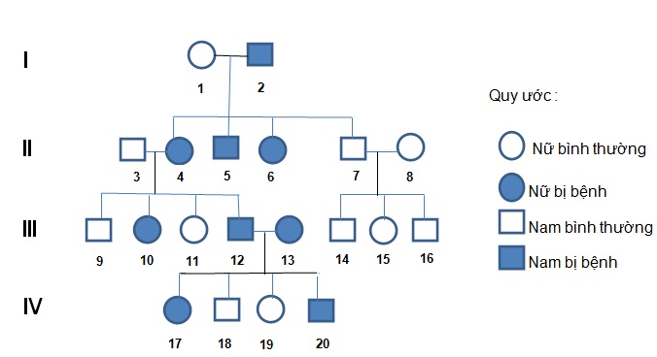

Sơ đồ phả hệ trên mô tả sự di truyền một bệnh ở người do một trong hai alen của một gen quy định. Biết rằng không xảy ra đột biến ở tất cá các cá thể trong phả hệ. Trong những người thuộc phả hệ trên, những người chưa thể xác định được chính xác kiểu gen do chưa có đủ thông tin là:
A. 8 và 13 B. 1 và 4 C. 17 và 20 D. 15 và 16
LỜI GIẢI
Đề bài cho biết 1 gen quy định một tính trạng.
- Xác định tính trạng trội lặn. Cặp bố III₁₂ và mẹ III₁₃ bị bệnh sinh con có con bình thường ⇒ Gen quy định bệnh là gen trội.
- Xác định tính trạng nằm trên NST thường hay NST giới tính. Bố III₁₂ mang tính trạng trội, con gái mang tính trạng lặn ⇒ Gen qui định bệnh trên nằm trên NST thường.
- Sử dụng kí hiệu gen viết vào phả hệ. Biện luận kiểu gen của các cá thể. Giả sử gen A: gây bệnh; Gen a: bình thường ⇒ Vậy người bị bệnh có kiểu gen A-; Người bình thường có kiểu gen aa. Căn cứ vào sơ đồ kiểu gen của sơ đồ phả hệ vừa tìm được ta có thể kết luận phương án cần chọn theo yêu cầu của đề bài: Trong những người thuộc phả hệ trên, những người chưa thể xác định được chính xác kiểu gen do chưa có đủ thông tin là: Cá thể số 17 và 20 ⇒ Chọn phương án C.
#VD3 (Bệnh do gen lặn nằm trên X không alen trên Y quy định) : Bệnh máu khó đông ở người do 1 gen nằm trên NST giới tính X quy định ( Không có alen tương ứng trên Y ). Cho phả hệ sau:
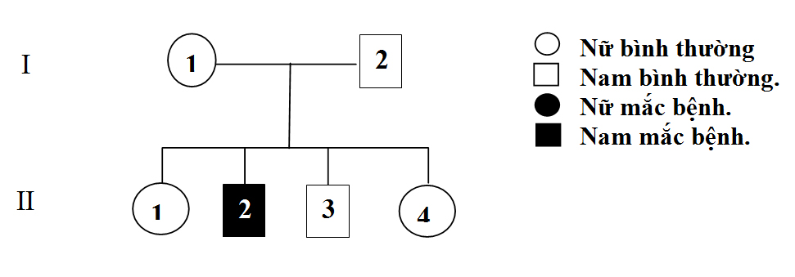
Xác định kiểu gen của các cá thể
LỜI GIẢI
- Đề bài cho biết 1 gen quy định một tính trạng và nằm trên NST giới tính X không alen với Y.
- Người con ở thế hệ II xuất hiện tính trạng bệnh không có ở bố mẹ ⇒ Tính trạng máu khó đông do gen lặn quy định (a). Tính trạng bình thường do gen trội quy định (A). Từ đó suy ra:
- Bố (I2) mang tính trạng trội có kiểu gen duy nhất⇒ Các con gái nhận được từ bố.
- Con trai nhận Y từ bố và X từ mẹ
+ Con trai mắc bệnh (II2) ⇒ Mẹ mang alen gây bệnh. Mẹ có kiểu hình bình thường ⇒ kiểu gen của Mẹ (I1) là .
+ Con trai bình thường (II3) có kiểu gen .
- Con gái bình thường (II1) và (II4) không thể xác định chính xác được kiểu gen vì có thể nhận hoặc từ mẹ.
#VD3 (Bệnh do gen trội nằm trên X không alen trên Y quy định):
Cho phả hệ sau
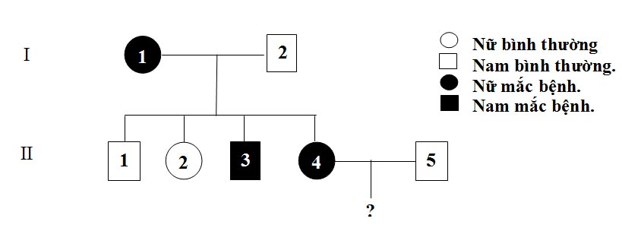
Sơ đồ phả hệ mô tả sự di truyền một bệnh ở người do một trong hai alen của một gen nằm trên nhiễm sắc thể giới tính X ( không có đoạn tương đồng trên Y ) quy định. Biết rằng không xảy ra đột biến ở tất cá các cá thể trong phả hệ. Xác định kiểu gen của II₄ và II₅
LỜI GIẢI
- Xác định gen trội lặn: Mẹ I₁ bị bệnh và bố I₂ bình thường sinh ra có con gái ( II₄ ) bị bệnh
⇒ Gen quy định bệnh là gen trội (A)
- Kiểu gen của I2, II5 là .
- Người con gái II4 nhận được từ bố và có kiểu hình trội
⇒ kiểu gen .

#VD4 (Bệnh do gen trên Y không alen trên X quy định) :
Cho sơ đồ phả hệ sau
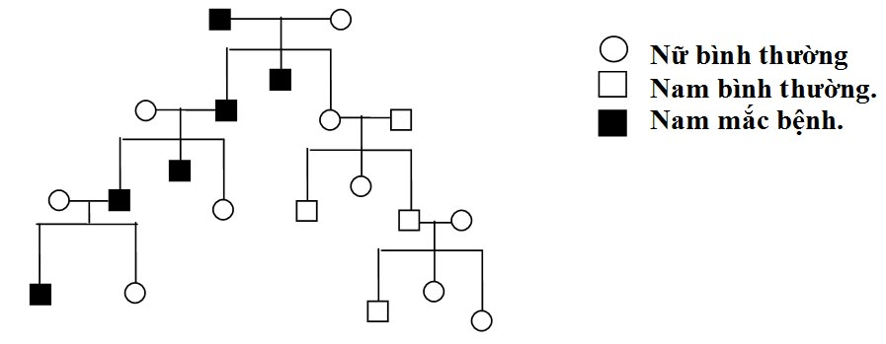
Nhận xét về quy luật di truyền chi phối tính trạng này?
LỜI GIẢI
- Tính trạng chỉ có ở giới XY.
- Con có tính trạng giống hệt bố
⇒ Tính trạng này có nhiều khả năng di truyền do gen nằm trên Y không alen trên X.

2. Bước 2 – Xác định kiểu gen

2.1. Các vấn đề liên quan:
2.1.1. Xác định chính xác kiểu gen của bố mẹ mang kiểu hình trội qua kiểu hình lặn ở đời con
Dựa vào cơ chế di truyền của loài sinh sản hữu tính ta có:
+ Kiểu gen của đời con nhận vật chất di truyền của mẹ và vật chất di truyền từ bố.
+ Tính trạng lặn biết chắc chắn kiểu gen và tính trạng trội chưa biết chắc chắn kiểu gen.
Vì vậy, nếu đời con có tính trạng lặn ⇒ có alen lặn ở đời bố mẹ.
#VD1: Ở người biết tóc xoăn là trội so với tóc thẳng, bố mẹ đều tóc xoăn sinh ra con tóc thẳng ⇒ Kiểu gen của bố mẹ là dị hợp.
#VD2: Ở người biết tóc xoăn là trội so với tóc thẳng, bố tóc xoăn, mẹ tóc thẳng sinh ra con tóc thẳng ⇒ Kiểu gen của bố là dị hợp.
#VD3: Bệnh mù màu do gen lặn nằm trên NST giới tính X không alen với Y. Bố mẹ bình thường, sinh ra con trai mù màu ⇒ Kiểu gen của mẹ là dị hợp.
#VD4: Bệnh mù màu do gen lặn nằm trên NST giới tính X không alen với Y. Bố mù màu, mẹ bình thường, sinh ra con gái mù màu ⇒ Kiểu gen của mẹ là dị hợp.
2.1.2. Xác định kiểu gen của đứa con mang kiểu hình trội khi biết chính xác kiểu gen của bố mẹ
Trong trường hợp con mang kiểu hình trội chưa thể xác định chính xác được kiểu gen. Để xác định được khả năng kiểu gen ở đời con cần thực hiện các bước sau:
- Viết được sơ đồ lai với kiểu gen của bố mẹ.
- Đứa con có sẵn trong phả hệ ⇒ khả năng kiểu gen của con được xác định trên tập hợp kiểu hình trội.
#VD1: Ở người biết tóc xoăn là trội so với tóc thẳng, bố mẹ đều tóc xoăn sinh ra con tóc thẳng. Đứa con tiếp theo tóc xoăn. Xác định kiểu gen của người con tóc xoăn.
LỜI GIẢI
Xác định được kiểu gen của bố mẹ Aa x Aa
Sơ đồ lai: P: Aa x Aa F: ; ( xoăn ; thẳng)
Vì đứa con tóc xoăn đã sinh ra nên tỉ lệ kiểu gen của con sẽ được tính trên tập hợp tóc thẳng ⇒ () chuyển về 1. Kiểu gen của người con tóc xoăn có khả năng là
#VD2: Bệnh mù màu do gen lặn nằm trên NST giới tính X không alen với Y. Bố mẹ bình thường, sinh ra con trai mù màu. Cặp vợ chồng này sinh tiếp được một người con gái bình thường. Xác định kiểu gen của người con gái này.
LỜI GIẢI
Xác định được kiểu gen của bố mẹ
Vì chỉ xét nguyên con gái lên sử dụng sơ đồ lai cho giới XX ở đời con.
Ta có (100% con gái bình thường)
⇒ Kiểu gen của người con gái bình thường có khả năng
2.1.3. Xác định kiểu gen của đứa con mang kiểu hình trội chưa biết chính xác kiểu gen của bố mẹ
Để giải quyết dạng toán này, sử dụng cách giải toán theo kiểu toán quần thể. Thực hiện các bước sau:
+ Viết sơ đồ lai bình thường với P có 2 hay nhiều kiểu gen (có tỉ lệ).
+ Đứa con có sẵn trong phả hệ ⇒ khả năng kiểu gen của con được xác định trên tập hợp kiểu hình trội.
#VD: Ở người biết tóc xoăn là trội so với tóc thẳng, bố mẹ đều tóc xoăn sinh ra con tóc thẳng. Cặp vợ chồng này sinh ra tiếp được một người con trai tóc xoăn. Người con tóc xoăn lấy vợ tóc xoăn (*) sinh ra người cháu tóc xoăn. Người vợ (*) có bố tóc thẳng và mẹ tóc xoăn. Xác định kiểu gen của đứa cháu.
LỜI GIẢI
Ta biết, kiểu gen của người con trai tóc xoăn có khả năng (lời giải xem phần trên). Vợ tóc xoăn có kiểu gen Aa
Sơ đồ lai:
⇒ Kiểu gen của đứa cháu là tóc xoăn có thể là

2.2. Phương pháp xác định kiểu gen của các cá thể trong phả hệ
Để xác định được kiểu gen của các cá thể (đã có) trong phả hệ cần có những chú ý sau:
1. Nếu đề bài có nhiều tính trạng thì xét riêng rẽ từng tính trạng, sau đó mới xét chung các tính trạng.
2. Quy ước gen cho tính trạng, để dễ dàng ký hiệu.
3. Tùy theo yêu cầu của đề bài mà ta xác định kiểu gen của toàn bộ cá thể hoặc một vài cá thể liên quan đến câu hỏi.
4. Khi xét từng tính trạng, xác định kiểu gen của các cá thể biết chính xác kiểu gen trước. Con nhận được 1 nửa gen từ bố và một nửa gen từ mẹ Kiểu gen của bố mẹ.
5. Khi xác định được kiểu gen của bố mẹ thì việc xác định kiểu gen ở đời con sửa dụng các kỹ thuật tính toán của toán di truyền (như đã nêu ở phần trên)

2.3. Một số ví dụ minh họa
#VD1 (Xác định tỉ lệ kiểu gen của một loại tính trạng): Khảo sát sự di truyền bệnh M ở người qua ba thế hệ như sau:
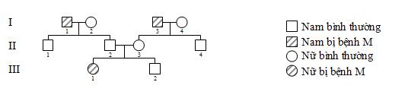
Xác suất để người III2 không mang gen bệnh là bao nhiêu:
A. 0,5 B. 0,33
C. 0,25 D. 0,75
LỜI GIẢI
Ta thấy cặp vợ chồng thế hệ II bình thường sinh con gái bị bệnh ⇒ bệnh do gen lặn nằm trên nhiễm sắc thể thường quy định.
Quy ước: A- bình thường ; a -bị bệnh M
⇒ Cặp vợ chồng ở thế hệ II đều có KG Aa nhận alen a từ người bố của họ (I1 và I3).
* Đứa con III2 có xác suất không mang gen gây bệnh là
#VD2 (Xác định tỉ lệ kiểu gen của 2 loại tính trạng phân li độc lập):
Cho sơ đồ phả hệ sau:
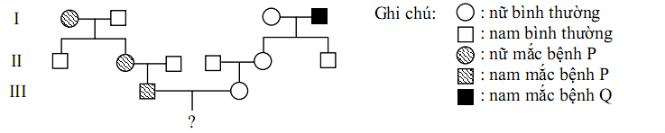
Bệnh P được quy định bởi gen trội ( P ) nằm trên nhiễm sắc thể thường; bệnh Q được quy định bởi gen lặn ( q ) nằm trên nhiễm sắc thể giới tính X, không có alen tương ứng trên Y. Biết rằng không có đột biến mới xảy ra. Xác suất để cặp vợ chồng ở thế hệ thứ III trong sơ đồ phả hệ trên sinh con đầu lòng là con trai và mắc cả hai bệnh P, Q là
A. 6,25 %. B. 3,125 %. C. 12,5 %. D. 25 %.

LỜI GIẢI
* Xét từng tính trạng
- Xét bệnh P: II₃ có kiểu gen pp ⇒III₁ có kiểu gen dị hợp Pp
- Xét bệnh Q: I₄ có kiểu gen X^{q}Y suy ra II₅ có kiểu gen dị hợp X^{Q}X^{q}
⇒ Vậy, III₂ có kiểu gen X^{Q}X^{Q} hoặc X^{Q}X^{q}
* Tính toán theo yêu cầu đề bài (áp dụng kỹ thuật tính bài toán sinh con)
- Pp x pp suy ra xác suất xuất hiện đứa con mắc bệnh P là .
+ Nếu X^{Q}X^{Q} x X^{Q}Y suy ra con mắc bệnh với xác suất 0 %.
+ Nếu X^{Q}X^{q} x X^{Q}Y suy ra con mắc bệnh với xác suất 25 %.
- Xác suất sinh một con trai mắc bệnh là: ( 0 % + 25 % ) : 2 = 12,5 %.
- Kết hợp cả hai tính trạng, xác suất sinh một con trai mắc bệnh của cặp bố mẹ III là: 12,5 % x 1/2 = 6,25 % .
#VD3 (Xác định tỉ lệ kiểu gen của 2 loại tính trạng liên kết gen):
Ở người, bệnh bạch tạng do một gen nằm trên NST thường quy định, alen e quy định tính trạng bị bệnh, alen E quy định tính trạng da bình thường. Gen (E, e) liên kết với gen quy định tính trạng nhóm máu. Gen quy định nhóm máu gồm ba alen (I^{A}, I^{B}, I^{O}), trong đó alen I^{A}, I^{B} đồng trội và trội hoàn toàn so với I^{O}. Khoảng cách giữa hai gen này là 11cM. Dưới đây là sơ đồ phả hệ của một gia đình:
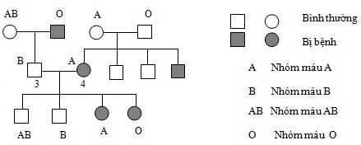
Người vợ (4) đang mang thai, bác sĩ cho biết thai nhi có nhóm máu AB. Xác suất để đứa con này không bị bệnh bạch tạng là bao nhiêu?
LỜI GIẢI
* Xét từng tính trạng
- Cặp vợ chồng 3 và 4 có nhóm máu A và B sinh ra các con có đủ 4 nhóm máu
gen quy định nhóm máu của 2 người là dị hợp I^{A}I^{O} , I ^{B}I^{O}
- Người vợ 4 bị bệnh có KG ee
- Người chồng 4 không bị bệnh nhưng có bố bị bệnh => có KG Ee
* Tìm kiểu gen chung
KG của người vợ 4 là ( không xảy ra hoán vị)
KG của người chồng 3 là (Do mẹ của người này chắc chắn có kiểu gen ) người số 3 này có xẩy ra hoán vị gen trong quá trình phát sinh giao tử.
* Tính theo yêu cầu của đề bài
- Vậy ta có sơ đồ lai là:
P: (3) x
G: EI^{B} = eIº = 0,445 0,5eI^{A}; 0,5eIº
DIº = dI^{B} = 0,055
F: ;
- Theo bài ra con chắc chắn đã có nhóm máu AB. Vậy xác suất để đứa con này không bị bệnh là: .
#VD4 (Xác định tỉ lệ kiểu gen của 2 loại tính trạng liên kết gen nằm trên NST giới tính):
Một cặp vợ chồng bình thường sinh được một con trai bình thường, một con trai mù màu và một con trai mắc bệnh máu khó đông. Cho rằng gen lặn h gây bệnh máu khó đông, gen lặn m gây bệnh mù màu. Các gen này đều nằm trên X không có alen trên Y, các gen trội tương ứng là H quy định máu đông bình thường và M không gây mù màu. Hãy xác định kiểu gen của cặp vợ chồng nói trên.
LỜI GIẢI
- Ba người con trai nhận 3 NST X của mẹ mang gen khác nhau (X${}_{H}^{M}$, X${}_{H}^{m}$ , X${}_{h}^{M}$) chứng tỏ mẹ mang hai cặp gen dị hợp trên X và ở mẹ có hoán vị gen
- Kiểu gen của chồng là X${}_{H}^{M}$Y, của vợ là X${}_{H}^{m}$X${}_{h}^{M}$ hoặc cũng có thể là X${}_{H}^{M}$X${}_{h}^{m}$.
#VD5(Xác định tỉ lệ kiểu gen của 2 loại tính trạng liên kết gen nằm trên NST giới tính có trao đổi chéo): Cho sơ đồ phả hệ
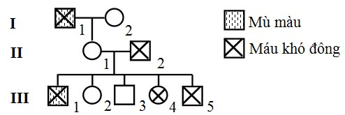

Bệnh mù màu đỏ - lục và bệnh máu khó đông do hai gen lặn nằm trên nhiễm sắc thể X quy định, cách nhau 12 cM.
Theo sơ đồ phả hệ bên, hãy cho biết:
a) Trong các người con thế hệ thứ III (1 - 5), người con nào là kết quả của tái tổ hợp (trao đổi chéo) giữa hai gen, người con nào thì không? Giải thích.
b) Hiện nay, người phụ nữ II-1 lại đang mang thai, xác suất người phụ nữ này sinh một bé trai bình thường (không mắc cả hai bệnh di truyền trên) là bao nhiêu? Giải thích.
LỜI GIẢI
- Gọi gen a qui định bệnh mù màu và A - bình thường; gen b qui định máu khó đông và B - bình thường.
a) Từ sơ đồ phả hệ suy ra kiểu gen của I.1 là , II.1 là và II.2 là
Kiểu gen của III.1 là , III.2 là /, III.3 là XABY, III.4 là /
III.5 là ⇒ Cá thể III.5 là do tái tổ hợp, cá thể III.1 và III.3 là do không tái tổ hợp; với các cá thể III.2 và III.4 không xác định được (nếu không có các phân tích kiểu gen tiếp theo).
b) Kiểu gen thế hệ II sẽ là:
P: x
G: 0,44 , 0,44, 0,06, 0,06 0,5 , 0,5Y
Xác suất con trai bình thường là: 0,44 x 0,5Y = 0,22

3. Bước 3 - Bài toán sinh con
Một trong những ứng dụng của phả hệ là sử dụng để tư vấn di truyền, vì vậy, các dạng bài tập thường yêu cầu tính toán khả năng sinh con của cặp vợ chồng nào đó trong phả hệ. Do đó, học sinh cần nắm được tốt các kiến thức liên quan đến bài toán sinh con.
3.1. Tính xác suất giới tính ở đời con
- Xác suất để sinh con trai hay con gái đều bằng .
- Xét tập hợp sinh con:
+ Nếu tập hợp đồng nhất (1 loại giới tính): Nhân xác suất của từng lần sinh.
+ Nếu tập hợp không đồng nhất (Có cả nam và nữ):
- Có thứ tự sinh: Nhân xác suất của từng lần sinh.
- Không có thứ tự sinh: Nhân xác suất của từng lần sinh với số trường hợp
# VD1: Một cặp vợ chồng sinh được 1 người con gái. Hỏi xác suất để sinh được đứa thứ 2 là con gái là bao nhiêu?
Vì các lần sinh là những phép thử độc lập nên các lần sinh không liên quan đến nhau nên xác suất để sinh đứa thứ 2 là gái vẫn là
# VD2: Xác suất để một cặp vợ chồng sinh được 2 đứa con gái?
- Tập hợp đồng nhất (đều là gái). Xác suất = .=
# VD3: Một cặp vợ chồng sinh được 2 người con gái. Xác suất để sinh được 3 đứa tiếp theo là con trai bằng bao nhiêu?
- Vì các lần sinh là những phép thử độc lập nên các lần sinh trước không liên quan đến lần sinh sau.
- Tập hợp cần tính đồng nhất.
- Xác suất = ..=
# VD4: Tính xác suất để 1 cặp vợ chồng sinh được lần lượt đứa đầu là gái, đứa thứ 2 là trai, đứa thứ 3 là gái?
- Tập hợp không đồng nhất, có thứ tự.
- Xác suất = ..=
# VD5: Tính xác suất để 1 cặp vợ chồng sinh 2 trai 3 gái?
- Tập hợp không đồng nhất
- Không có thứ tự.
- Xác suất = .....
#VD6: Một cặp vợ chồng sinh được 3 người con gái. Xác suất để sinh được 3 đứa tiếp theo có 1 trai 2 gái?
- Vì các lần sinh là những phép thử độc lập nên các lần sinh trước không liên quan đến lần sinh sau.
- Tập hợp không đồng nhất
- Không có thứ tự.
- Xác suất = ...
3.2. Tính xác suất tính trạng ở đời con
- Tính xác suất tính trạng theo sơ đồ lai
- Xét tập hợp sinh con:
+ Nếu tập hợp đồng nhất (1 loại tính trạng): Nhân xác suất của từng lần sinh.
+ Nếu tập hợp không đồng nhất (2 loại tính trạng):
- Có thứ tự sinh: Nhân xác suất của từng lần sinh.
- Không có thứ tự sinh: Nhân xác suất của từng lần sinh với số trường hợp

# VD: Ở người, bệnh bạch tạng là do gen lặn trên NST thường quy định. A: Da bình thường, a: Da bạch tạng. Một cặp vợ chồng có kiểu hình bình thường, sinh ra người con đầu tiên mắc bệnh bạch tạng.
a. Nếu cặp vợ chồng này sinh đứa thứ 2, xác suất sinh ra đứa con này bình thường là bao nhiêu?
b. Cặp vợ chồng sinh tiếp người con thứ 3, xác suất để sinh ra người con mắc bệnh là bao nhiêu?
c.Tính xác suất để cặp vợ chồng trên sinh tiếp được 2 đứa con bình thường là bao nhiêu?
d. Tính xác suất để cặp vợ chồng trên sinh tiếp được 3 người theo thứ tự bị bệnh, không bị bệnh và bị bệnh là bao bao nhiêu?
e. Tính xác suất để cặp vợ chồng trên sinh tiếp được 3 người con trong đó có 2 bị bệnh và 1 bình thường?
LỜI GIẢI
- Bài toán yêu cầu tính xác suất của tính trạng, vì vậy cần phải viết được sơ đồ lai.
- Biện luận kiểu gen: Bố mẹ có hình bình thường là có kiểu gen: A_
- Sinh ra được người con bạch tang có kiểu gen: aa. Một a lấy từ bố và 1 a lấy từ mẹ. Vậy kiểu gen của bố mẹ là: Aa.
- Viết sơ đồ lai, tính xác suất của từng loại tính trạng theo sơ đồ lai.
P: Aa x Aa ( Bình thường : Bạch tạng)
- Xác suất để sinh ra con bình thường là .
- X ác suất để sinh ra con bạch tạng là .
a. Do sinh ra các đứa con là độc lập, nên sinh đứa con thứ 2 không có liên quan đến đứa con thứ nhất. Xác suất của đứa con thứ 2 (phụ thuộc vào phép lai) không bị bệnh bạch tạng là : .
b. Do sinh ra các đứa con là độc lập, nên sinh đứa con thứ 3 không có liên quan đến đứa con trước đó. Xác suất để đứa con thứ 3 mắc bệnh là:
c. Xác suất sinh được 1 người con bình thường là (aa).
- Tập hợp đồng nhất.
- Xác suất sinh được 2 người con mắc bệnh là .
d. Xác suất sinh được 1 người con bình thường là (A_)
- Xác suất sinh được 1 người con mắc bệnh là (aa)
- Tập hợp không đồng nhất và có thứ tự. Xác suất sinh được 3 con tuần tự bị bệnh, không bị bệnh và bị bệnh = ..
e. Xác suất sinh được 1 người con bình thường là (A_)
- Xác suất sinh được 1 người con mắc bệnh là (aa)
- Tập hợp không đồng nhất và không có thứ tự. Xác suất sinh được 3 con trong đó có 2 bị bệnh và 1 bình thường là = ...
3.3. Tính xác suất tính trạng và giới tính - trường hợp gen quy định tính trạng nằm trên NST thường.
- Bước 1: Xác suất giới tính cho mỗi lần sinh là . Xác suất về giới tính của x con được xét là
- Bước 2: Tính Xác suất tính trạng theo sơ đồ lai
- Bước 3: Xét tập hợp sinh con:
+ Nếu tập hợp đồng nhất (1 về tính trạng và giới tính): Nhân xác suất của từng lần sinh.
+ Nếu tập hợp không đồng nhất (về giới tính hoặc tính trạng hoặc cả 2):
- Có thứ tự sinh: Nhân xác suất của từng lần sinh.
- Không có thứ tự sinh: Nhân xác suất của từng lần sinh với số trường hợp.
- Bước 4: Nhân kết quả bước 1 và bước 3
# VD: Ở người, bệnh bạch tạng là do gen lặn trên NST thường quy định. A: Da bình thường, a: Da bạch tạng. Một cặp vợ chồng có kiểu hình bình thường, sinh ra người con đầu tiên mắc bệnh bạch tạng.
a. Xác suất để cặp vợ chồng trên sinh tiếp được 2 con gái bình thường?
b. Xác suất để cặp vợ chồng trên sinh tiếp được 2 con lần lượt 1 đứa con trai mắc bệnh và 1 đứa con trai bình thường.
c. Xác suất để cặp vợ chồng trên sinh tiếp được 2 con lần lượt 1 đứa con trai mắc bệnh và 1 đứa con gái bình thường.
d. Xác suất để cặp vợ chồng trên sinh tiếp được 2 con , 1 đứa con trai mắc bệnh và 1 đứa con trai bình thường.
e. Xác suất để cặp vợ chồng trên sinh tiếp được 2 con, 1 đứa con trai mắc bệnh và 1 đứa con gái bình thường.
f. Xác suất để cặp vợ chồng trên sinh tiếp được 2 con, 1 đứa con trai bình thường và 1 đứa con gái bình thường.
g. Xác suất để cặp vợ chồng sinh được 5 người con trong đó có 2 trai mắc bệnh và 3 gái bình thường.
LỜI GIẢI
Ta có:
- Xác suất để sinh ra con bình thường là .
- Xác suất để sinh ra con bạch tạng là .
- Xác suất sinh ra 1 đứa con là trai hoặc gái là
a. Xác suất để sinh 2 đứa con gái là
- Xác suất sinh được 1 người con bình thường là (A_)
- Tập hợp đồng nhất (về tính trạng và giới tính).
- Xác suất để sinh 2 bình thường là = .
- Xác suất để sinh 2 con gái bình thường là = ..
b. Xác suất để sinh 2 con trai
- Tập hợp không đồng nhất và có thứ tự.
- Xác suất để sinh 1 đứa bình thường và 1 đứa bị bệnh = .
- Xác suất để sinh lần lượt 1 trai bệnh và 1 trai bình thường = ..
c. Xác suất để sinh 2 con đứa con
- Tập hợp không đồng nhất và có thứ tự.
- Xác suất để sinh 1 đứa bình thường và 1 đứa bị bệnh = .
- Xác suất để sinh lần lượt 1 trai bệnh và 1 gái bình thường = ..
d. Xác suất để sinh 2 con trai
- Tập hợp không đồng nhất và không có thứ tự.
- Xác suất để sinh 1 đứa bình thường và 1 đứa bị bệnh = ..
- Xác suất để sinh 1 trai mắc bệnh và 1 trai bình thường = ...
e. Xác suất để sinh 2 con đứa con
- Tập hợp không đồng nhất và không có thứ tự.
- Xác suất để sinh 1 đứa bình thường và 1 đứa bị bệnh = ..
- Xác suất để sinh 1 trai mắc bệnh và 1 gái bình thường = ...
f. Xác suất để sinh 2 con đứa con
- Tập hợp không đồng nhất và không thứ tự.
- Xác suất để sinh 2 đứa bình thường =..
- Xác suất để sinh 1 trai mắc bệnh và 1 gái bình thường = ...
g. Xác suất để sinh được 5 người con là
- Tập hợp không đồng nhất và không có thứ tự
- Xác suất để sinh ra 2 mắc bệnh và 3 bình thường = .....
- Xác suất = ......
3.4. Tính xác suất tính trạng và giới tính - trường hợp gen quy định tính trạng nằm trên NST giới tính.
Chú ý: Do tính trạng đi kèm với giới tính nên xác suất tính trạng và giới tính được tính theo sơ đồ lai
- Bước 1: Viết sơ đồ lai
- Bước 2: Xét tập hợp sinh con:
+ Nếu tập hợp đồng nhất: Nhân xác suất của từng lần sinh.
+ Nếu tập hợp không đồng nhất
- Có thứ tự sinh: Nhân xác suất của từng lần sinh.
- Không có thứ tự sinh: Nhân xác suất của từng lần sinh với số trường hợp.
VD#: Bố mẹ bình thường sinh con bị mù màu, con gái lấy chồng bình thường, họ dự định sinh con đầu lòng. Tính xác suất sinh con trai đầu lòng bị mù màu.
LỜI GIẢI
Quy ước: : Bình thường; : Bị mù màu.
Con trai mù màu có kiểu gen: nhận từ mẹ
Mẹ bình thường có kiểu gen ; Bố bình thường có KG: .
Con gái của cặp vợ chồng trên có kiểu gen hoặc .
Để sinh được cháu trai bị mù màu thì mẹ phải có kiểu gen X^{A}Xª
Ta có x (Trai mù màu).= = 12,5%

II. BÀI TẬP ÔN LUYỆN

Câu 1: Quan sát sơ đồ phả hệ mô tả sự di truyền của một bệnh qua ba thế hệ. Hãy xác định đặc điểm di truyền của bệnh trên.

Nữ không mắc bệnh
Nam không mắc bệnh.

Nữ mắc bệnh
Nam mắc bệnh?

A. Đột biến gen lặn trên NST thường
B. Đột biến gen trội trên NST thưòng
C. Đột biến gen lặn trên NST giới tính X
D. Đột biến gen trội trên NST giới tính X
Câu 2: Khảo sát sự di truyền bệnh M ở người qua ba thế hệ như sau:
1
2
3
4
1
2
3
4
1
2
I
II
III
Nam bình thường
Nam bị bệnh M
Nữ bình thường
Nữ bị bệnh M

Xác suất để người III₂ mang gen bệnh là bao nhiêu?
A. 0,335. B. 0,75. C. 0,67. D. 0,5.
Câu 3: Cho sơ đổ phả hệ sau:
◘

Sơ đồ phả hệ trên mô tả sự di truyền một bệnh ở ngừoi do một trong hai alen của một gen quy định. Biết rằng không xảy ra đột biến ở tất cá các cá thể trong phả hệ. Trong những người thuộc phả hệ trên, những người chưa thể xác định được chính xác kiểu gen do chưa có đủ thông tin là:
A. 8 và 13 B. 1 và 4 C. 17 và 20 D. 15 và 16
Câu 4: Bệnh máu khó đông ở người do gen lặn a nằm trên NST giới tính X quy định (không có alen tương ứng trên Y). Người bệnh có kiểu gen XªXª ở nữ và XªY ở nam. Có sơ đồ phả hệ sau đây:
Thế hệ I 1 □2 : nữ bình thường
□ : nam bình thường

Thế hệ II □1 2 3 4 : nam bị bệnh
Nếu người con gái II₂ lấy chồng bình thường thì xác suất để con đầu lòng của họ bị bệnh máu khó đông là bao nhiêu?
A. 6,25%. B. 50%. C. 25%. D. 12.5%.
Câu 5: Sơ đồ phả hệ dưới đây cho biết một bệnh ở người do một trong hai alen của gen quy định.
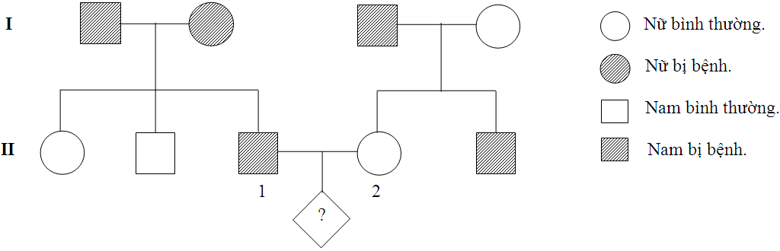

Cặp vợ chồng (1) và (2) ở thế hệ thứ II mong muốn sinh hai người con có cả trai, gái và đều không bị bệnh trên. Cho rằng không có đột biến xảy ra, khả năng để họ thực hiện được mong muốn là bao nhiêu?
A. 5,56%. B. 12,50%. C. 8,33%. D. 3,13%.
Câu 6: Khảo sát sự di truyền bệnh M ở người qua ba thế hệ như sau :
1
2
3
4
1
2
3
4
1
2
I
II
III
Nam bình thường
Nam bị bệnh M
Nữ bình thường
Nữ bị bệnh M

Xác suất để người III₂ không mang gen bệnh là bao nhiêu:
A. 0,5 B. 0,33 C. 0,25 D. 0,75
Câu 7: Cho sơ đồ phả hệ mô tả sự di truyền một bệnh ở người do một trong hai alen của một gen quy định, alen trội là trội hoàn toàn.
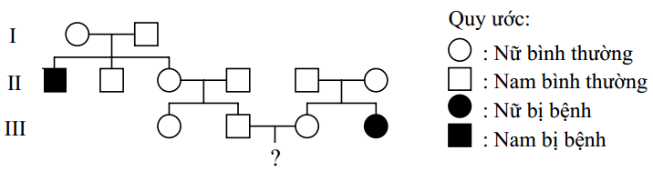
Biết rằng không xảy ra đột biến và bố của người đàn ông ở thế hệ thứ III không mang alen gây bệnh. Xác suất người con đầu lòng của cặp vợ chồng ở thế hệ thứ III bị bệnh là
A. . B. . C. . D. .
Câu 8: Cho sơ đồ phả hệ mô tả sự di truyền một bệnh ở người do một trong hai alen của một gen quy định, alen trội là trội hoàn toàn
Biết rằng không xảy ra đột biến và bố của người đàn ông ở thế hệ thứ III không mang alen gây bệnh. Xác suất người con đầu lòng của cặp vợ chồng ở thế hệ thứ III không bị bệnh là
A. 1/18 B. 17/18 C. 31/32 D. 1/32
Câu 9: Cho sơ đồ phả hệ dưới đây của một gia đình, biết rằng alen a gây bệnh là lặn so với alen A không gây bệnh và không có đột biến xảy ra ở các cá thể trong phả hệ.
1
6
I
II
III
4
5
3
1
2
1
2
: Nam bình thường
: Nam bị bệnh
: Nữ bị bệnh
: Nữ bình thường

Cặp vợ chồng II₅, II₆ mong muốn sinh thêm một người con trai không bị bệnh nữa. Khả năng sinh ra đứa con trai này có kiểu gen và xác suất là:
A. Aa và 1/2. B. AA và 1/4.
C. Aa và 1/4. D. AA và 1/2.
Câu 10: Ở người, dạng tóc là một tính trạng đơn gen được qui định bởi hai alen nằm trên nhiễm sắc thể thường. Cho sơ đồ phả hệ sau
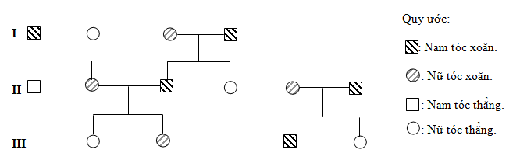
Biết rằng không có đột biến mới xảy ra. Xác suất để cặp vợ chồng ở thế hệ thứ III trong sơ đồ phả hệ trên sinh con đầu lòng mang kiểu gen dị hợp là
A. 43,33%. B. 44,44%. C. 50%. D. 71,43%.
Câu 11: (2009) Sơ đồ phả hệ dưới đây mô tả hai bệnh di truyền ở người. Bệnh P do gen lặn nằm trên nhiễm sắc thể thường quy định, bệnh Q do gen lặn nằm trên nhiễm sắc thể giới tính X quy định.
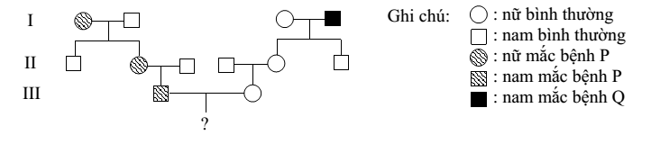
Biết rằng không xảy ra đột biến, xác suất đứa trẻ bị cả hai bệnh được sinh ra từ cặp vợ chồng thế hệ thứ III là
A. . B. . C. . D. .
Câu 12: Ở người, gen quy định dạng tóc nằm trên nhiễm sắc thể thường có 2 alen, alen A quy định tóc quăn trội hoàn toàn so với alen a quy định tóc thẳng. Bệnh mù màu đỏ - xanh lục do alen lặn b nằm trên vùng không tương đồng của nhiễm sắc thể giới tính X quy định, alen trội B quy định mắt nhìn màu bình thường. Cho sơ đồ phả hệ sau:
1
2
3
4
5
6
7
8
9
10
11
12
I
II
III
Quy ước
: Nam tóc quăn và không bị mù màu
: Nữ tóc quăn và không bị mù màu
: Nam tóc thẳng và bị mù màu

?

Biết rằng không phát sinh các đột biến mới ở tất cả các cá thể trong phả hệ. Cặp vợ chồng trong phả hệ này sinh con, xác suất đứa còn đầu lòng không mang alen lặn về hai gen trên là
A. 4/9 B. 1/6 C. 1/8 D. 1/3.
Câu 13: Cho sơ đồ phả hệ sau:
Bệnh P được quy định bởi gen trội (P) nằm trên nhiễm sắc thể thường; bệnh Q được quy định bởi gen lặn (q) nằm trên nhiễm sắc thể giới tính X, không có alen tương ứng trên Y. Biết rằng không có đột biến mới xảy ra. Xác suất để cặp vợ chồng ở thế hệ thứ III trong sơ đồ phả hệ trên sinh con đầu lòng là con trai và mắc cả hai bệnh P, Q là
A. 6,25%. B. 25%. C. 12,5%. D. 3,125%.
Câu 14: Bệnh mù màu đỏ - lục và bệnh máu khó đông do hai gen lặn nằm trên nhiễm sắc thể X quy định, cách nhau 12 cM. Cho phả hệ sau:
I
II
III
1
2
1
2
1
2
3
4
5
Mù màu
Máu khó đông
Theo sơ đồ phả hệ trên, giả sử hiện nay, người phụ nữ II-1 lại đang mang thai, xác suất người phụ nữ này sinh một bé trai bình thường (không mắc cả hai bệnh di truyền trên) là:
A. 11 %. B. 22 %. C. 25 % . D. 52 %.
Câu 15: Phêninkêto niệu (PKU) là một bệnh di truyền do thiếu enzim chuyển hoá axit amin phêninalanin. Sơ đồ phả hệ củ amột gia đình sau đây bị bệnh này
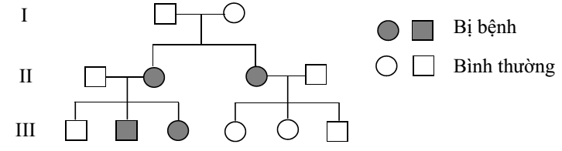
Phả hệ trên cho thấy bệnh Phêninkêto niệu (PKU) được quy định bởi
A. gen trội trên nhiễm sắc thể giới tính X.
B. gen lặn trên nhiễm sắc thể thường.
C. gen trội trên nhiễm sắc thể thường.
D. gen lặn trên nhiễm sắc thể giới tính X.
Câu 16: (2010) Cho sơ đồ phả hệ sau:
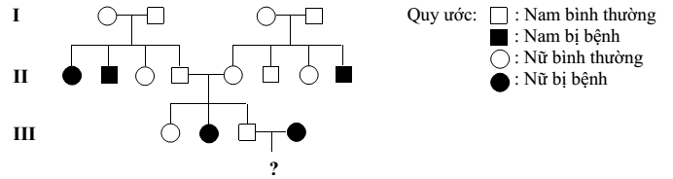
Sơ đồ phả hệ trên mô tả sự di truyền của một bệnh ởngười do một trong hai alen của một gen quy định. Biết rằng không xảy ra đột biến ở tất cả các cá thể trong phả hệ. Xác suất để cặp vợ chồng ở thế hệ III trong phả hệ này sinh ra đứa con gái bị mắc bệnh trên là
A. . B. . C. . D. .
Câu 17: (2013) Ở người, gen quy định dạng tóc nằm trên nhiễm sắc thể thường có 2 alen, alen A quy định tóc quăn trội hoàn toàn so với alen a quy định tóc thẳng; Bệnh mù màu đỏ- xanh lục do alen lặn b nằm trên vùng không tương đồng của nhiễm sắc thể giới tính X quy định, alen trội B quy định mắt nhìn màu bình thường. Cho sơ đồ phả hệ sau:
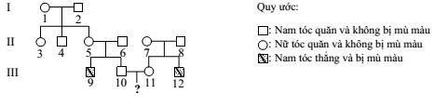
Biết rằng không phát sinh các đột biến mới ởtất cảcác cá thểtrong phảhệ. Cặp vợchồng III10– III11 trong phả hệnày sinh con, xác suất đứa con đầu lòng không mang alen lặn vềhai gen trên là
A. 4/9. B. 1/8. C. 1/3. D. 1/6.
Câu 18: (CĐ-2013) Sơ đồ phả hệ sau đây mô tả một bệnh di truyền ở người do một trong hai alen của một gen quy định.
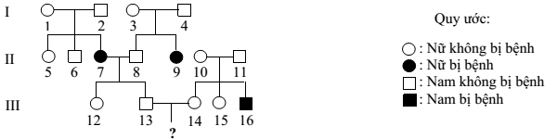
Biết rằng không phát sinh đột biến mới ở tất cả các cá thể trong phả hệ. Xác suất sinh con đầu lòng bị bệnh này của cặp vợ chồng III13– III14 là
A. 1/6. B. 1/4. C. 1/8. D. 1/9.
Câu 19: (2014) Sơ đồ phả hệ sau đây mô tả một bệnh di truyền ở người do một trong hai alen của một gen quy định.
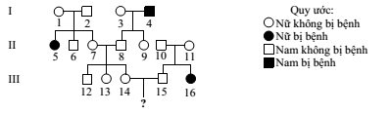
Biết rằng không phát sinh đột biến mới ở tất cả các cá thể trong phả hệ, xác suất sinh con đầu lòng không mang alen gây bệnh của cặp vợ chồng III.14 - III.15 là
A. 3/5. B. 7/15. C. 4/9. D. 29/30.
Câu 20: (CĐ-2014)Sơ đồ phả hệ dưới đây mô tả sự di truyền hai bệnh ở người là bệnh P và bệnh M. Alen A quy định không bị bệnh P trội hoàn toàn so với alen a quy định bệnh P; alen B quy định không bị bệnh M trội hoàn toàn so với alen b quy định bệnh M. Các gen này nằm ở vùng không tương đồng của nhiễm sắc thể giới tính X.
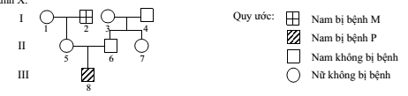
Biết rằng không xảy ra đột biến, kiểu gen của II.5 và III.8 lần lượt là
A. . B. .
C. . D. .

ĐÁP ÁN BÀI TẬP ÔN LUYỆN
1 | A | 6 | B | 11 | B | 16 | D
2 | C | 7 | A | 12 | D | 17 | C
3 | C | 8 | B | 13 | A | 18 | A
4 | D | 9 | C | 14 | B | 19 | B
5 | A | 10 | B | 15 | B | 20 | B

